联系人： 汪先生 手机：136 0961 6191

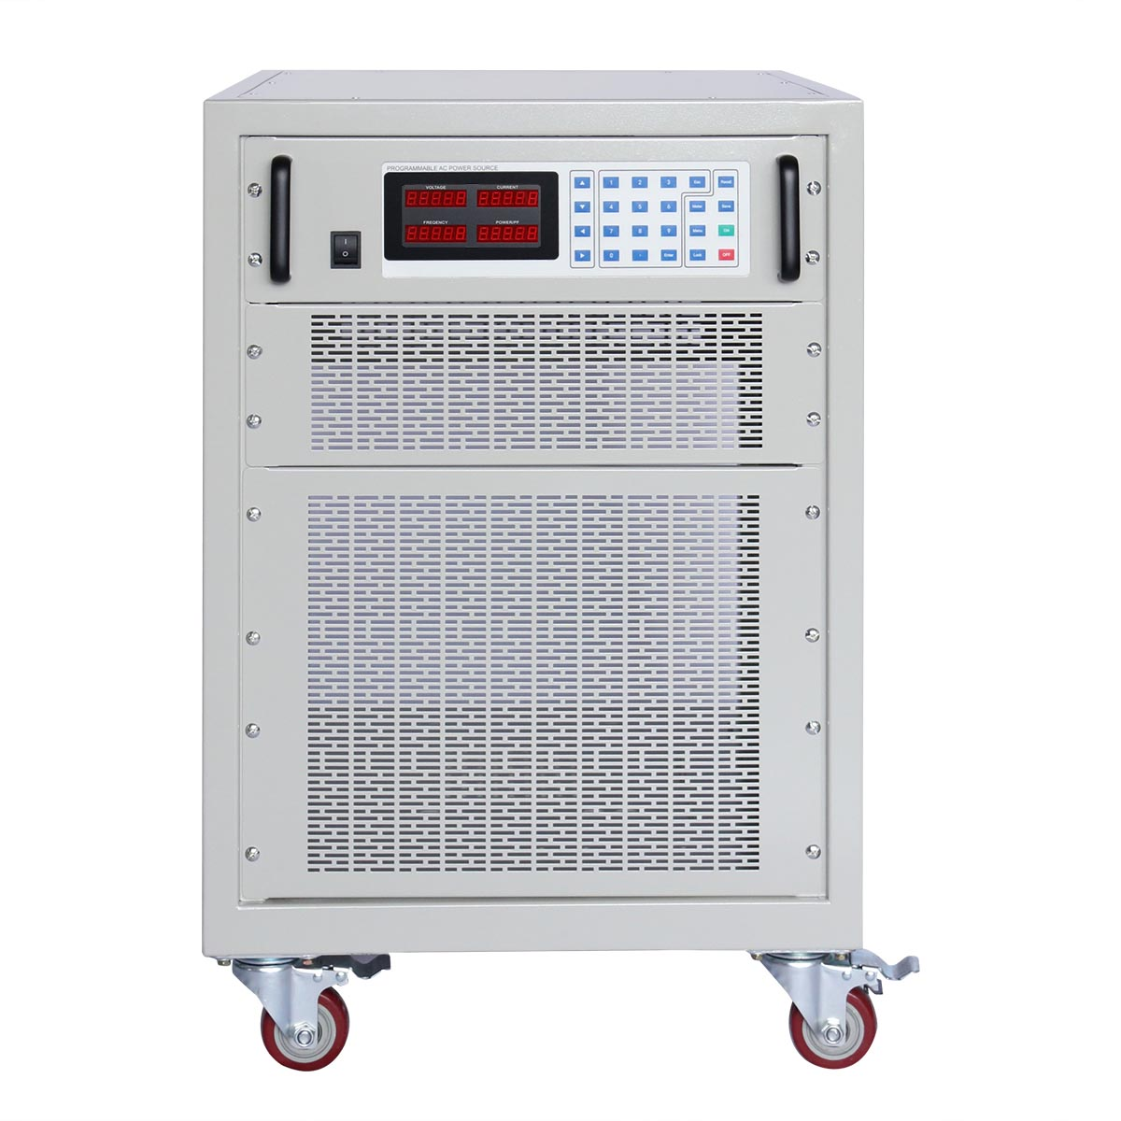
一、单相30KVA可编程变频电源基本特性 （单相机种容量：500VA-200KVA可选）
●可存储1-32个存储组，可以执行10-30组或更多不同电压、频率、功率、时间。
●可编程设计， 电压缓升功能，全数字键盘输入，操作界面简单易懂。
●智能分析功能：报警时自动判断故障原因，并显示代码等；
●电压分档功能：0.0～150.0V、0～300.0V AUTO连续可调;（其他电压可定制）
●无辐射干扰，含谐波成分小，并经特殊处理，不产生干扰；
●键锁功能，通讯RS485、RS232C、GPIB、通讯接口或模拟控制方式选购）
●具有软启动功能，可设定电压上升时间0.1V/10mS；，输出效能高达 80%以上

二、程控可编程交流电源产品详细技术规格说明书
备注①说明：SPS-6000P系列后缀字母说明：
P:可编程式系列 ；R2:通讯232接口 ； R4:通讯485接口 ；G：通讯GPIB接口 LE:显示屏为LED ； LC:显示屏为LCD ；FV: 电压模拟量（0~5V）

电源型號 | SPS-3630P Series 见上述备注①说明 可接受特殊规格定制
电源品牌 | 思帕斯系列 ● 阳宏电源（制造商）
輸出容量 | 30KVA
電路方式 | IGBT/SPWM脈寬調製方式
交流輸入/INPUT
相數 | 三相四线+PE（接地）
波形 | SINE WAVE
電壓 | 380V±10%（±38V）
頻率 | 50/60Hz±5%
功率因數 | ﹥0.9
交流輸出/OUTPUT
相數及连接方式 | 单相二线+PE（接地）
输出波形 | SINE WAVE标准正弦波
隔离 | 输出隔离变压器
存储组数 | □M1-M3 选购 □M1-M9 选购； □M1-M30选购； □M1-M32选购
输出電壓 | 0-150.0V（低檔）连续可调 （其他电压接受定制，可达500V）
输出電壓 | 0-300.0V（高檔）连续可调 （其他电压接受定制, 可达1000V）
电压设定 | 缓升功能（可选购）
输出頻率 | 60 Hz / 50 Hz切换； 45-200Hz （步率0.1 Hz）数字设定（其他频率段可定制）
电流限流 5-120V(低檔) | Max:250A
电流限流10-240V(高檔) | Max:125A
电流限流设置 | 0-Max （选购）
開關頻率控制技術 | 提供，机内控制
整機性能
頻率穩定率 | ≤0.01% 频率解析度0.1Hz
電源穩壓率 | ﹤1%
負載穩壓率 | ﹤1%
波形失真度 | ≤1% (full load≤2%)纯阻性负载测试条件下
电源效率 | ＞80%
输出滤波 | L&C电源滤波
動態响应時間 | 20ms
波峰因數 | 3.0：1.0
负载类型 | 阻性、感性、容性、整流性负载，混合负载，无负载类型限制.
保護裝置 | 過流保護，過壓保護，超載保護，限流保护, 过高温保护，短路保护.
顯示DISPLAY
顯示介面 | 電壓、頻率、電流、功率，功率因素；
电压 | 4位数，数位电压表，解析度0.1V/Step
电流 | 4位数, 数位电流表. 解析度0.1A
功率 | 4位数, 数位瓦特表 解析度0.1W
频率 | 4位数, 数字频率表， 解析度0.1Hz/Step
環境及其它
冷卻裝置 | 高速變頻風扇冷卻，強制風冷
工作溫度 | 0℃-40℃
机箱脚轮 | 304不锈钢加厚轮组，轮体采用高强度加密尼龙材质，双轴承
安规测试 | AC 1800V 5mA/1分钟 DC500V≥20MΩ
相對濕度 | 10-90%（非凝結狀態）
海拔高度 | ≤1500m
尺寸（D×W×H） | 1050×610×1100（mm）
重量 | 250Kg
注：
1可按顾客要求规格特别定制，请用文本形式联络业务部.
2本公司产品规格不断研发改进,规格和尺寸若有变更,恕不另行通知.
3交流輸入电压在中国主要以3Ø 4W 380V、1Ø 2W 220V为准，其他电压接受预定.

三、部分合作客戶：
中科院武汉分院、海伦尔赛（Helen of troy）、美康雅咨询（CONAIR）、富士康Foxconn、飛利浦東莞雅士、惠而浦Whirlpool、上海奔腾电工、上海华汇、VDE德国、西安科技大學、江西航空學院、广州东莞海新烤箱、江门海鸿、江门实得集团、广州松下电器、江门西铁城、先歌音响、中山沙伯特厨房设备、中山纬创资通Wistron、珠海魅族手机、祐富百勝寶（HK）、广东粤新海洋工程造船厂、江门博道自动化、上海雷洲船用设备、苏州长瑞光电、苏州三威、苏州金慰电子、江苏通领、杭州中检质技检验检测科学研究院、杭州松下、杭州谱威、天津斯莱顿、舟山维京永邦船舶工程、石家庄军械工程学院、湛江部隊、九江國家電網、重慶6905軍工廠、中石油西安錄井公司（盛創）、宏基Acer、HK德昌电机、香港文華進出口、TTI创高电器、深圳航嘉电源Huntkey、美国捷普集团、河南华美、沈阳三星电子、沈阳中川、江门海鸿电气、江门耀阳机、余姚商检局 、浙江康迪汽车、宁波发达电气、江東電氣（日資）、上海计量测试研究院、厦门环境研究所、福建微龙、河南博玛电机、万马股份（浙江）、西安飞机工业（集团）有限责任公司……
四、品质认证：
全系列产品通过CE欧盟安规、电磁兼容EN60950-1：2006 EN5502-2 EN61000-3-2/3 EN55024：201认证（附證書）同时本公司也是深圳为数不多通过环保批文的生产型企业。
五、電源產品适用范围：
适用于家电、电器、电机、医疗器械、电子制造业，IT产业、实验室、造船、港口、航空电子和军工制造和军事研究等行业。

六、品质保证
感谢您下载我们的思帕斯电源产品规格说明书！
保证思帕斯系列产品在从购买之日起3个月内，在正常使用下，万一发生故障时，按保修规定免费调换服务。
保证思帕斯系列在从购买之日起12个月内，在正常使用下，万一发生故障时，按保修规定进行免费维修服务。
凡因非产品质量问题引起的故障，不在保修范围之内：
A：产品由于使用方法不当发生故障.
B：产品由于使用环境不当、保管不良造成的损坏.
C：产品被非授权人士（包括用户）私自拆修、改装、及附加零配件.
D：产品编号、配件编号、保修标记被涂改、撕毁、破坏以至不完整 .
E：零配件及易消耗品的补充
F：因不可抗力造成的故障和破坏
终身维护：为解除您的后顾之忧，对超出保修期或不属于保修范围的产品，阳宏电源提供终身维修服务。如有特殊情况，双方另行协商处理。
----------------------------------------------------------------------------------------------------

欢迎使用右列微信及电话与我们联络，谢谢！
电话：0755-2760 0601 / 2760 0602
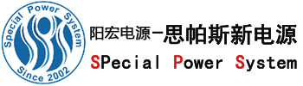
手机：（0）136 0961 6191

